Информация о состоявшемся ЕДИ «ШАГ»
(9 класс)
Дата проведения: 21 октября 2021 года
Тема: «Начало Великой Отечественной войны»
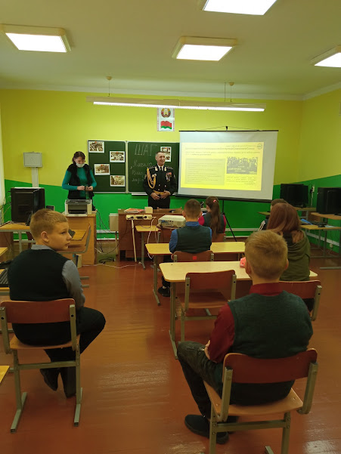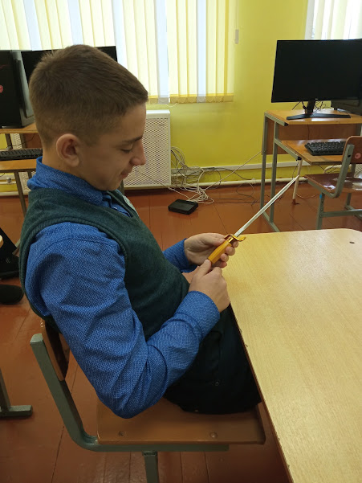
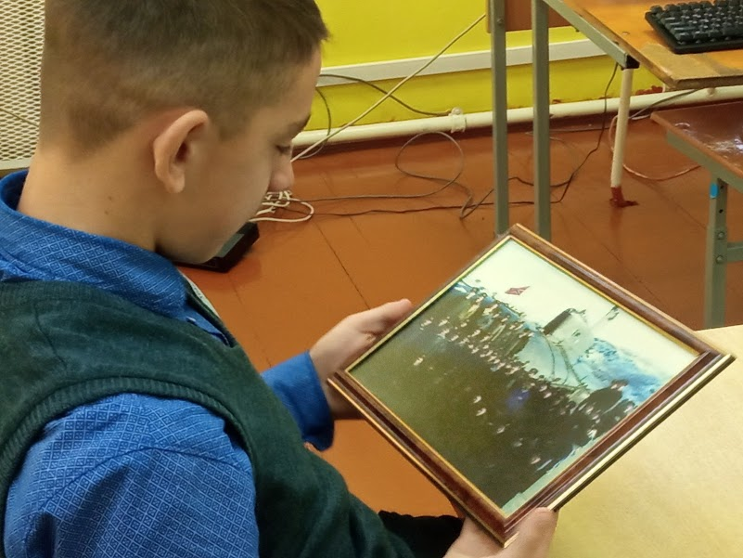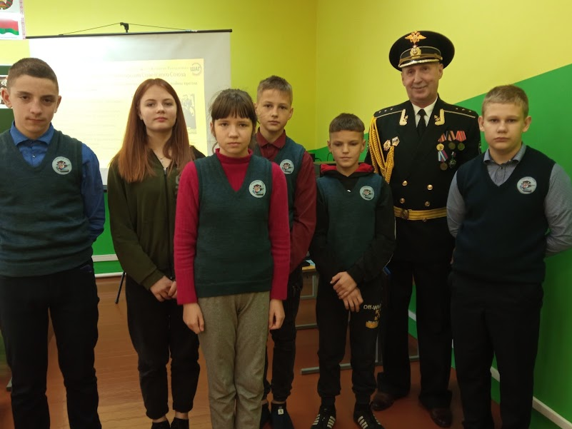

Государственное учреждение образования «Учебно-педагогический комплекс Трокельские ясли-сад-базовая школа», Вороновский район
Приглашенные: Королёв А.С., старший мичман военно-морского флота
Подробнее об открытом микрофоне (https://trokeli.schools.by/m/)

